Муниципальное бюджетное дошкольное образовательное учреждение
детский сад №12 «Октябренок»

Сценарий развлечения для детей старшего дошкольного возраста
по пожарной безопасности
«Мы – юные пожарные!»

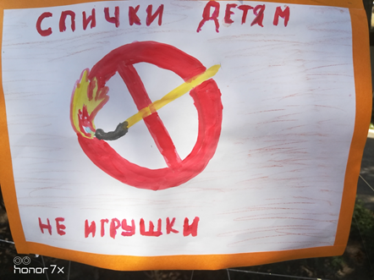

Автор: Костюк Т.Н.
Воспитатель

г.Приморско-Ахтарск
2023г.

Цель: закрепить основы пожарной безопасности.
Задачи: формирование у детей основ, навыков осознанного, безопасного поведения, создание условий для усвоения и закрепления знаний детей о правилах пожарной безопасности.
Предварительная работа: беседа с детьми о причинах пожара, рассматривание сюжетных картинок на тему «Причины пожара», чтение художественной литературы, рисование на тему «Спички — это не игрушка», «Опасные предметы», оформление стенда «Спички это не игрушка».
Оборудование: обручи, туннели, 2 гимнастические скамейки, набивные мешочки, игрушки животных, одежда пожарников, мяч, 2 ведра, 2 распылителя с водой.
Ход развлечения
Ведущий: Добрый день, дорогие ребята! Сегодня мы собрались на спортивный праздник. Отгадав загадку, вы узнаете, о какой профессии идёт речь.
Победит огонь коварный,
Тот, кого зовут…
Предполагаемый ответ детей: Пожарный.
Воспитатель: Эта профессия достойна почёта и славы! День и ночь стоит на боевом посту пожарный, доблестно охраняя нашу мирную жизнь от страшной беды – пожара, который по неосторожности может произойти в любую минуту. Работа пожарных трудная, тяжёлая: при тушении огня они рискуют жизнью. Но их работа очень, нужна людям. А в чём заключается работа пожарных?
Предполагаемый ответ детей: Они тушат пожары, спасают людей, их вещи.
Воспитатель: Какими должны быть люди, работающие в пожарной охране.
Предполагаемый ответ детей: Сильными, ловкими, смелыми, быстрыми, закалёнными, бесстрашными.
Воспитатель: Почему пожарные должны быть сильными, ловкими, смелыми?
Предполагаемый ответ детей: Они должны выносить из огня людей, работать в пламени, в дыму.
Воспитатель: Правильно! Сегодня наши ребята выступят в роли пожарных.
Мы узнаем, кто из наших ребят самый ловкий и находчивый, смелый, сильный и сможет быть настоящим пожарным. В наших соревнования участвуют две команды «Уголек» и «Огонёк».
Команда «Уголек» ( девиз): «При пожаре как один набираем 01»
Команда «Огоньки» (девиз): «Знает мальчик и девчонка - списки детям не игрушка»
Воспитатель: Команды готовы, мы начинаем наши соревнования.
Без него мы как без рук,
Нам он самый лучший друг,
Но порою он, ребята,
Может стать врагом заклятым!
Предполагаемый ответ детей: Огонь.
Ведущий: Ребята, если начался пожар. Что делать?
Предполагаемый ответ детей: Вызвать пожарную службу.
Воспитатель: Верно, нужно скорее звонить в пожарную службу.
Эстафета «Вызов пожарных»
Необходимо прыгнуть в обруч и из обруча, пролезть в туннели, подбежать к телефону, поднять трубку и сказать «Возник пожар по адресу…(назвав домашний адрес)»
Эстафета «Чем можно потушить пожар»
Член каждой команды перепрыгивает через препятствие, подбегает к мольберту и берёт картинку, на которой изображен предмет который поможет использоваться при тушении пожара.
Воспитатель: Смел огонь, они смелее,
Он силен, они сильнее,
Их огнем не испугать,
Им к огню не привыкать!
Предполагаемый ответ детей: спасатели.
Эстафета. «Спасатели».
«Ребята поступил звонок - лесные жители ужасно встревожены. В лесу горит костер, а это опасно». Напротив каждой команды расположен обруч с игрушками (различные звери, животные). Участники команд , оббегают стойку, перешагивают набивные мешочки берут игрушки и возвращаются в свою команду.
Эстафета «Затуши костер».
Дети выстраиваются цепочкой и по команде набирают воду ведрами и передают друг другу ведра. Последний игрок выливает ведра с водой на макет костра.
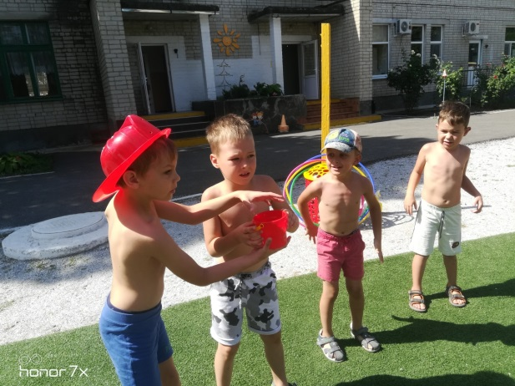
Словесная игра «Если возник пожар»
1.Раз, два, три, четыре -
У кого пожар. ..(в квартире)?
2.Дым столбом поднялся вдруг.
Кто не выключил…(утюг)?
3.Красный отблеск побежал.
Кто со спичками…( играл)?
4.Стол и шкаф сгорели разом,
Кто сушил бельё над…(газом)?
5.Пламя прыгнуло в траву.
Кто у дома жёг…(листву)?
6.Кто бросал в огонь при этом
Незнакомые…(предметы)?
7.Помни, каждый гражданин,
Этот номер…(«ноль один»).
8.Дым увидел – не зевай
И пожарных …(вызывай).
Воспитатель: В квартире оставлять нельзя
Включённый газ гореть.
В противном случае, друзья,
Придётся пожалеть!
Нельзя над газовой плитой
Сушить промокшую одежду!
Вы сами знаете, какой
Большой пожар грозит невежде!
Ребята, вы знаете, что все электроприборы можно разделить на нагревательные и не нагревательные. Какие это приборы?
Предполагаемый ответ детей: Телевизор, магнитофон, холодильник и т. д. – это не нагревательные
Ведущий: Правильно ими можно пользоваться вам, ребята, конечно, с осторожностью и с разрешения родителей. Но есть опасные электроприборы – нагревательные. Как вы думаете, какие?
Предполагаемый ответ детей: Различные электроплитки, электрочайники, утюги, фены.
Воспитатель: Правильно. Такие предметы детям включать запрещается.
Можно ими пользоваться только вместе с взрослыми. Так что знать о том, как пользоваться домашними приборами, нужно всем.
Воспитатель: Очень давно люди научились добывать огонь. И сегодня без огня не обойтись: он согревает и кормит нас. Но когда забывают об осторожном обращении с огнём, он становится смертельно опасным. Огонь не щадит никого и ничего. Пожар не случайность, а результат неправильного поведения.
Эстафета с огнетушителем (заместитель – распылитель с водой).
Дети оббегают стойки змейкой, добегают до места возгорания имитируют тушение пожара. Возвращаются бегом, передают "огнетушитель"
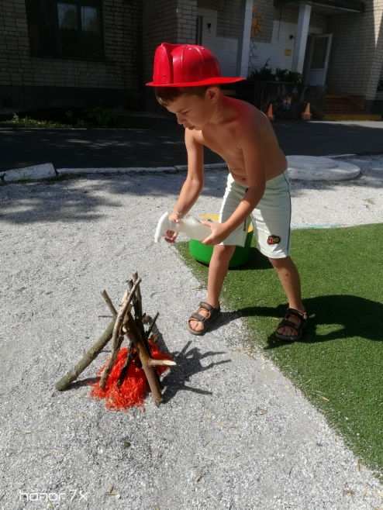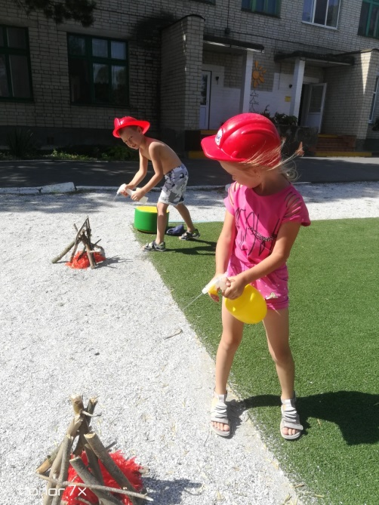
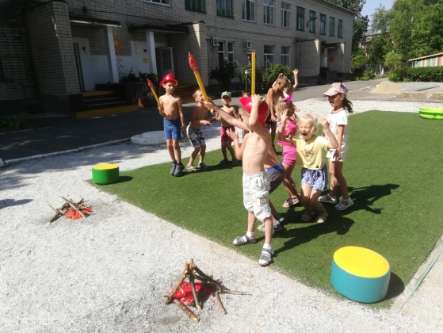
Эстафета. «Конкурс капитанов»
«Пожарные должны уметь быстро одеться, если вдруг произойдёт пожар, выехать на место бедствия и потушить огонь». Добежать до гимнастической скамейки, проползти по ней, добежать до стула, надеть шлем, одежду и вернуться назад к команде.
Воспитатель: Вот и подошел к концу наш праздник.
Сегодня вы показали, что хорошо знаете правила пожарной безопасности. Так давайте будем стараться выполнять эти правила, чтобы не случилось беды, чтобы не было пожаров, и мы были счастливы!
Дети:
1.Знает каждый гражданин.
Пожарный номер 01!
2.Даже крошка - огонёк,
От пожара не далёк.
3.Для забавы, для игры
Спички в руки не бери.
Коробка спичек хоть мала
Но много может сделать зла.
4.Газ на кухне, пылесос,
Телевизор и утюг.
Пусть включает только взрослый
Наш надёжный, старший друг.
Воспитатель: Ребята, помните о том,
Что с огнем шутить нельзя.
Кто с огнем не осторожен
У того пожар возможет!
За проявленную сегодня отвагу и смелость, мы вручаем вам, удостоверения «Юного пожарного» и приглашаем принять участие в выставке рисунков.
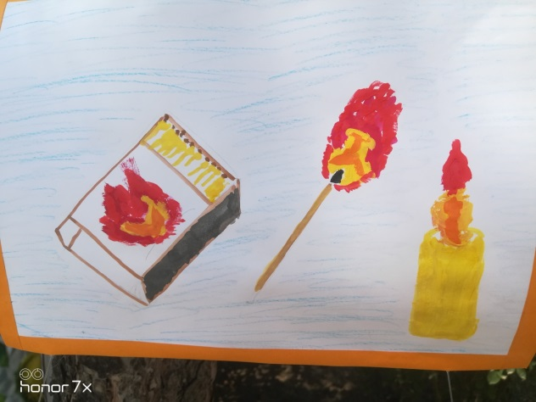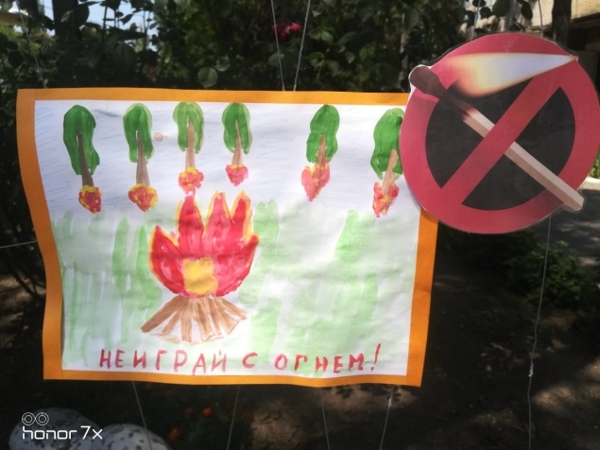
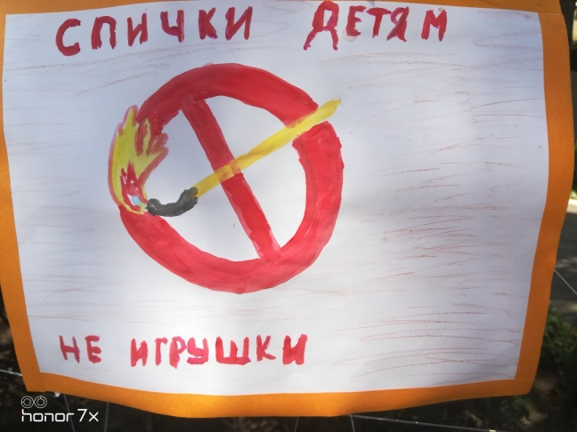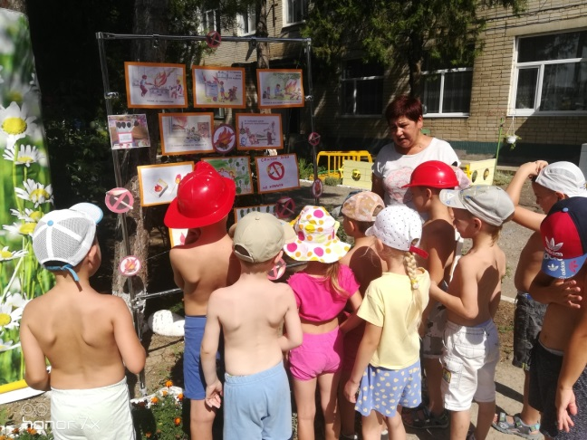

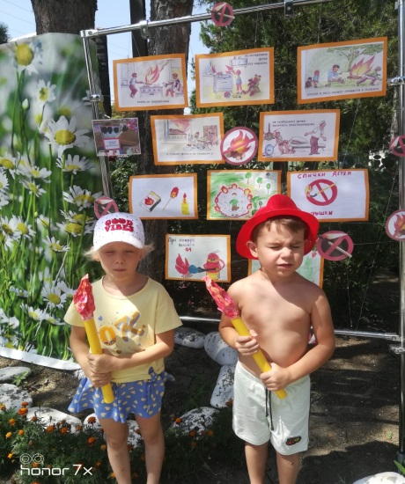
(звучит песня «Отважные пожарные России»).

